2024年病人自主權利法暨器官捐贈繼續教育訓練
113年度醫療區域輔導與醫療資源整合計畫「配合法規或政府政策推廣、輔導或宣導項目」
一、指導單位：高雄市政府衛生局
二、主辦單位：義大醫療財團法人義大醫院社會工作科
三、日期時間：2024年06月29日(星期六) 08：30至12：40（08：30開始報到）
四、課程地點：義大醫療財團法人義大癌治療醫院六樓大講堂
五、報名對象：醫事人員或對相關議題有興趣者
六、課程內容：
時間 | 課程名稱 | 講師
08:30～08:50 | 報到
08:50～09:00 | 長官致詞
09:00～10:40 | 預立醫療照護諮商門診經驗分享及安寧緩和療護介紹 | 義大醫院安寧緩和醫學科  鄭琪霖代理科主任
10:40～11:00 | 休息(茶點)
11:00～12:40 | 器官捐贈勸募臨床實務  經驗分享 | 高雄長庚醫院  羅云綸勸募協調師
12:40～13：00 | 綜合討論
13：00~ | 賦歸(簽退及餐盒領取)
七、報名時間：06月01日至06月21日17:00止或額滿為止（逾時不受理，恕不接受現場報名）
八、報名費用：免費
- 報名方式：採線上報名
報名QR code

- 請至財團法人器官捐贈移植登錄及病人自主推廣中心教育訓練學習平台，登錄報名，
- 報名網址：https://e-learning-torsc.formosasoft.com/course/828，或掃右方QR code報名。
- 報名後如無法出席，請務必來電告知，聯絡窗口：07-6150011分機6129張社工。
十、繼續教育積分：財團法人器官捐贈移植登錄中心器捐時數、西醫師、護理師、專科護理師、社工師繼續教育積分（申請中，審核結果以學會為主）。
十一、積分取得方式：學員需全程出席，並確實完成簽到退、前後測及滿意度問卷，未能完成前述任一條件者不予認列繼續教育積分。
※注意事項：
- 前測請於06/14(五)起至課程開始前至財團法人器官捐贈移植登錄及病人自主推廣中心教育訓練學習平台完成。
- 簽到開放時間為課程開始前後15分鐘，簽退時間為課程結束前後15分鐘，逾時不得補簽。
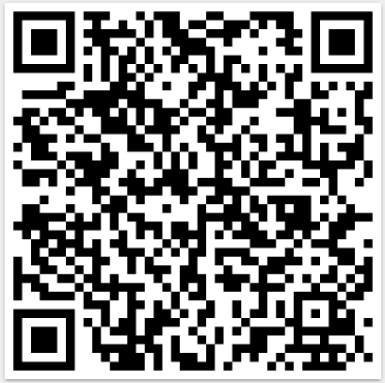
- 會場內禁止飲食，手機請轉靜音或震動，全程請配帶口罩上課。
- 繼續教育積分統一由主辦單位登錄積分管理系統，不另行提供上課證明。
- 如遇不可抗力之因素，主辦單位保留取消或延後辦理課程之權利。
- 課程查詢網址：https://exdep.edah.org.tw/edss/，或掃右方QR code。
- 本次課程研習為免費活動，恕不提供停車優惠。另，為環保愛地球，請自備水杯、餐具，本院不提供杯子、餐具。
- 來院交通指引查詢網址：https://webreg.edah.org.tw/Other/Traffic

